В этом году наша страна отмечает 2 знаменательные даты: 70-летие победы советских войск в битве за Москву, а также 67-летие Победы! Победы в боях, победа в войне завоёвывались упорством, мужеством и силой русских людей. На фронт уходили не только молодые ребята, но и девушки. Одной из таких героических девушек, прошедших войну, является Рябчикова Эмилия Васильевна. Два года назад в преддверии праздника мне представилась возможность поговорить с ней о военном прошлом.
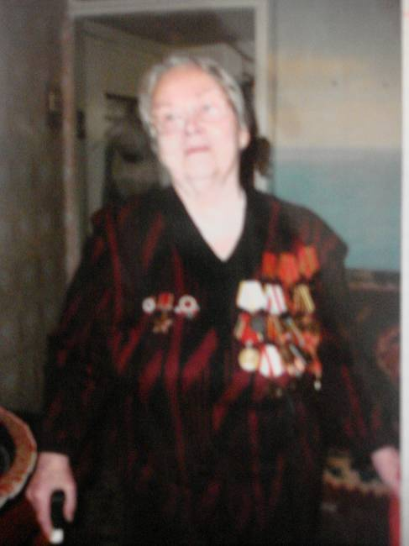
Эмилия Васильевна, расскажите, пожалуйста, о том, как для Вас началась война.
-В 41-м я жила в городе Серове, Свердловской области, и работала в главной бухгалтерии металлургического завода. Мне тогда было 18 лет. О начале войны я узнала по радио. Мы тогда все очень испугались…
Как же вы попали на фронт?
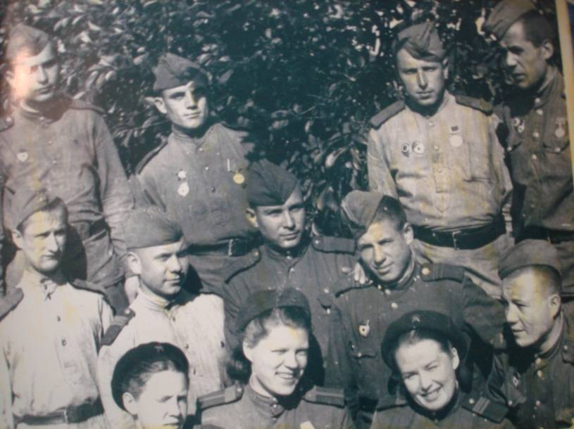
-В 42-м году я была призвана в РККА (районный комиссариат Красной армии-прим.корр.). Я, помню, плакала в военкомате; ко мне подходят: «Что ты плачешь? Что ты плачешь?» А я говорю: «Плачу, потому что боюсь!» Страшно очень было... Призвали меня в училище связи. Когда мы уже начали заниматься, на полигон ходили стрелять, пришла телеграмма: «На фронт нужны связисты». Тогда из училища связи нас перевели в лес, 3 месяца проучились, и нас повезли на войну. В Москве на Рижском вокзале проверяли, чему мы научились… А потом нас, 90 человек, отправили на 6 фронтов, меня направили на Калининский фронт в 29-ю стрелковую армию, 83-й полк связи.

Какая картина предстала перед вашими глазами, когда вы приехали в Калинин?
- Калинин весь разбитый, люди идут раненые, больные, голодные…Вокзала нет, всё разбито! Мы спали на окраине Калинина в погребе. Ночь началась - сразу бомбёжка. Ой, что творилось! Кошмар! Но мы не плакали, ничего, думали, до утра подождём…
И что же происходило потом?
- Утром нас повезли в лес под Ржев. Но там тоже всё было разбито, всё, все деревни! Страшно там было! Город был оккупирован. Мы бы все там тогда погибли, весь 29-й полк, если бы нас тогда командующий М.Е.Катуков в 1-ю танковую армию не взял! С того момента наш полк стал входить в состав танковой армии.
Участвовали ли вы в знаменитом танковом сражении на Курской дуге?
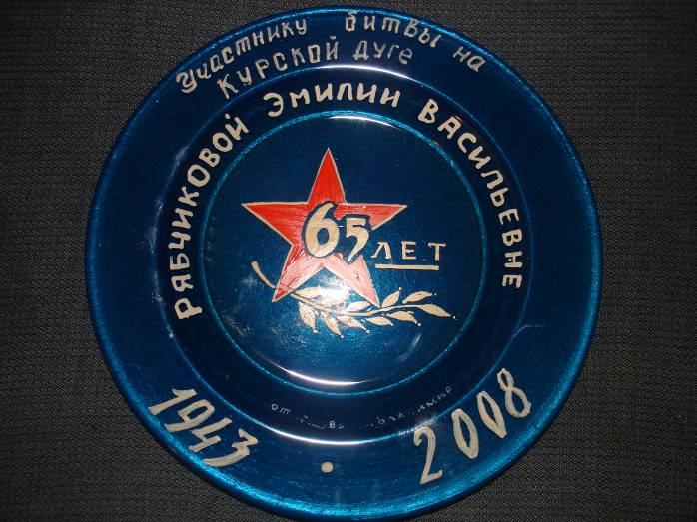
-Да, там было особенно тяжело. Немцев было 5 дивизий, а с нашей стороны только 1-я армия. Во время боёв мы обязательно передавали телеграммы. Я была телеграфист Морзе. Вот для телеграфа Бодо надо было генераторную станцию, а для Морзе - только батарею. Батарея есть - и поехали. Нам тогда часто приходили шифровальные телеграммы: 5 цифр, 5 цифр, 5 цифр…Их только шифровальный отдел рассекречивал. Что там - мы не знали.
Эмилия Васильевна, встречались ли Вы с врагом лицом к лицу?
-Да, был такой момент. Это было где-то в 43-м году на Украине. Я шла одна по деревне, а навстречу мне – немцы! Как увидела их – испугалась. Они кричат: «Nicht kaput! Nicht kaput! Wo ist Komandir? » Я так испугалась и побежала назад, кричу: «Немцы идут, немцы идут!» Выходит один русский офицер к ним навстречу, а они говорят, что сдаются. Они сдавались, немцы сдавались!

А были ли у Вас настоящие друзья на войне?
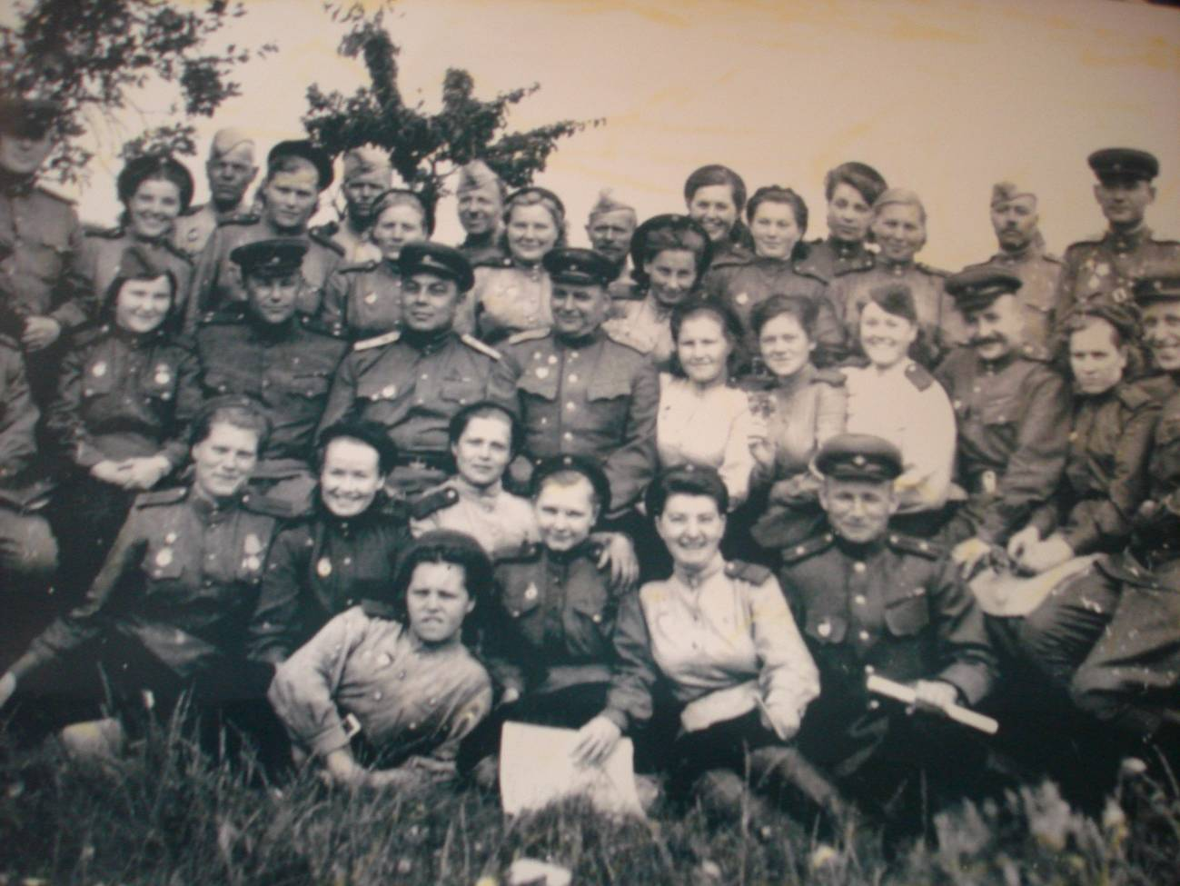
-Да, у меня было очень много фронтовых подруг и друзей. В нашем полку связи была рота танков, рота бронемашин, рота мотоциклетная, рота велосипедная, и все относились люди друг к другу очень хорошо. Мы до сих пор встречаемся с ветеранами нашей армии в Измайловском парке, в Колонном зале. Мы с ними переписываемся и поддерживаем связь.

Но кроме друзей, на войне я встретила и своего будущего мужа – Рябчикова Бориса Юрьевича.
Расскажите, пожалуйста, как вы с ним познакомились.
-Когда на фронте было затишье - ожидали танковое подкрепление – мы поехали в танковую часть: нас пригласили на танцы. Там ко мне подошёл Рябчиков и пригласил танцевать. После того вечера я его больше не видела. Но в 45-м году он был на параде Победы, а я уже на отправку домой готовилась. И когда я ехала домой, в Свердловск, моя мама получила письмо: « Я очень Вас прошу, очень Вас прошу, не дайте Миле выйти замуж. Я обязательно приеду!» После войны мы и поженились.
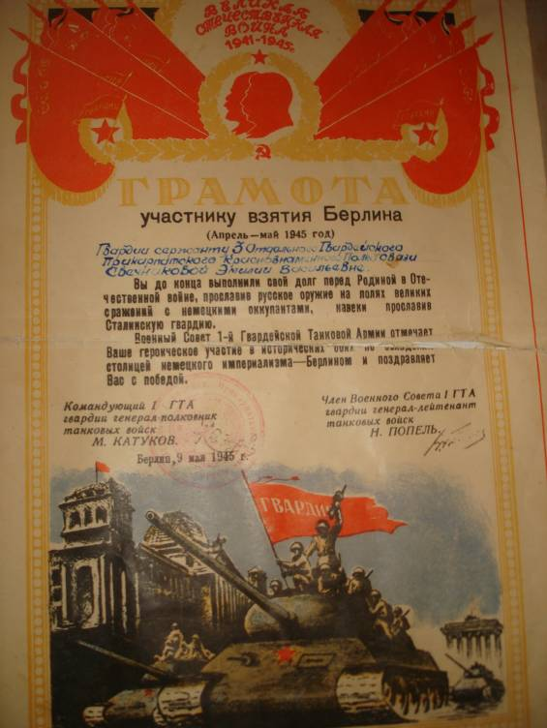
Эмилия Васильевна, Ваш муж отмечал День Победы на параде в Москве, а как Вы встретили этот праздник?
-День Победы я встретила в Берлине 8 мая. Нас привели в какую-то комнату. А потом к нам телефонист пришёл и говорит: «Девчонки, Победа!» Мы тогда так прыгали и кричали: «Победа! Победа! Победа!» Когда утром мы проснулись такой гул, такой гул стоял! Думали, опять война началась, а это стреляли танки, стреляли пушки, стреляли автоматы, пистолеты - всё стреляло! Такой страшный гул был! Это от радости люди стреляли! А когда гул прошёл, немцы вышли и все дороги вымели, и в 3 часа начались танцы! Вот так я встречала Победу!

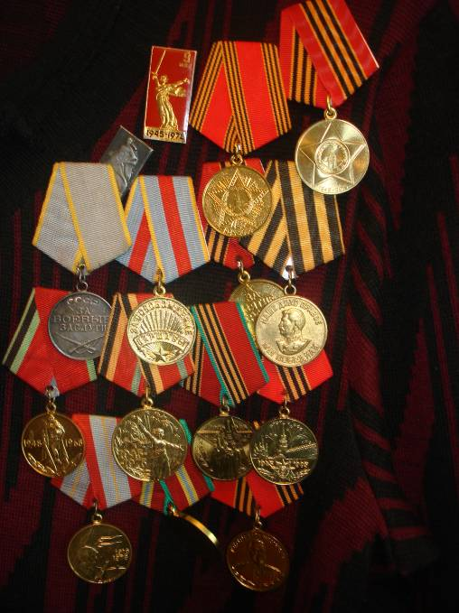
Вы прошли долгий боевой путь и у Вас много наград. Какие из них являются наиболее ценными для Вас?
-У меня есть медаль «За боевые заслуги», «За освобождение Варшавы», «За взятие Берлина», «За победу над Германией»- вот мои самые основные награды!

Был ли какой-либо случай за годы войны, который Вам особенно запомнился?
- Да, был такой случай, уже после Победы. В Берлине я встретила Жукова. Он идёт, я так испугалась. Там дома друг за другом стояли, я между ними и спряталась. Он идёт невысокого роста, а за ним генералов человек 15 идёт. Шли одни, никакой охраны с ними не было… Я так перепугалась! Всё- таки великий он человек был!

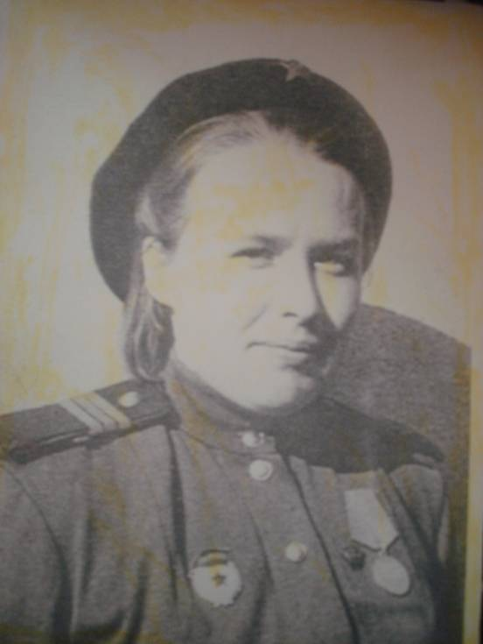
Эмилия Васильевна, а какие качества, приобретённые в годы войны, помогли Вам в дальнейшей жизни?
-Я сейчас вспоминаю: я многому на войне научилась. Может быть, нас научили секретности, дисциплине научили: вот получим телеграмму и не говорим никому, о чём она, службу свою не обсуждаем.
Расскажите, пожалуйста, как сложилась Ваша судьба после войны?
-После войны я 4 года жила в Германии, потому что мой муж, Рябчиков, был офицер и служил в Берлине. Но я не вспоминаю это время хорошим, не вспоминаю. Немцы на нас как на зверей смотрели, мы боялись пойти куда-то, мы боялись всего… Я считаю, что лучше жить в России. И хотя мы бедные, хотя мы такие - мы свои люди, свои. Я вижу русских людей, и мне это приятно. Нас нельзя разлучать!
Что бы вы хотели сказать нам, современной молодёжи?
- Я думаю, что надо помнить, что такая долгая война была, жестокая, и мы одержали в ней победу! Мы победили благодаря тому, что люди такие были! Ребята шли на войну, знали, что их убьют, вы понимаете, и они всё равно шли! Я не хочу, чтобы вам приснилась эта война! Но я хочу, чтобы вы помнили!..

К великому сожалению, в прошлом году Эмилии Васильевны не стало, но память о ней, её героическом прошлом, смелых поступках в годы Великой Отечественной войны останется навсегда!

